# Configuració Essencial d'un Servidor de Disc – Dell PowerVault ME5

* **Mireu un configurador de servidors de disc (per exemple, el de thinkmate a** [**https://www.thinkmate.com/systems/storage/stx-nl**](https://www.thinkmate.com/systems/storage/stx-nl) **o el de Dell a** [**https://www.dell.com/es-es/shop/scc/sc/storage-products**](https://www.dell.com/es-es/shop/scc/sc/storage-products) **) i mireu quins elements podeu escollir (agafeu una configuració qualsevol) indicant per què es fan servir cada element. Indiqueu la configuració final.**

## Que són els servidors de disc?

En entorns empresarials, la gestió eficient de les dades és crucial.

Els servidors de disc centralitzen l'emmagatzematge, superant les limitacions del DAS en entorns compartits.

Mentre que el DAS (Direct-Attached Storage) ofereix simplicitat per a un únic servidor, l'emmagatzematge centralitzat mitjançant servidors de disc dedicats esdevé necessari per a l'accés compartit, l'escalabilitat i la gestió unificada. Les solucions com ara les arquitectures principals són NAS, que proporciona accés a nivell de fitxer sobre la xarxa local (LAN), i SAN (Storage Area Network), que ofereix accés a nivell de bloc sobre una xarxa dedicada o Ethernet

Configuradors com el de Dell PowerVault permeten personalitzar aquests sistemes., equilibrant necessitats i pressupost.

Aquest informe resumeix els components clau d'un configurador, basant-se en el **Dell PowerVault ME5.**

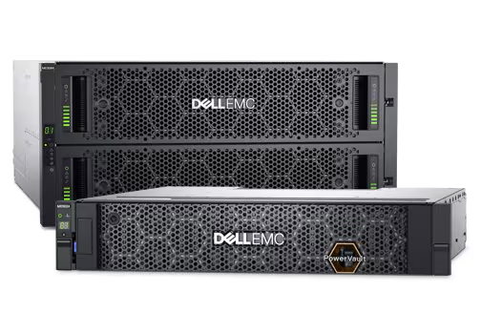

*Figura 1: Dell PowerVault ME5 Storage Font: Dell*

## **Components Configurables Essencials**

És un sistema d'emmagatzematge de bloc de gamma mitjana, (principalment optimitzat per SAN, però també suporta DAS) dissenyat per a PIMEs. Les seves característiques clau inclouen controladors duals per a alta disponibilitat (HA) i permetre l’operació contínua fins i tot si un controlador falla, a més de balancejar la càrrega en configuracions Actiu/Actiu i la capacitat de combinar discs SSD i HDD.

Com a sistema de “bloc”, presenta l'emmagatzematge als servidors com si fossin discs durs locals sense formatar, permetent al sistema operatiu del servidor gestionar el sistema de fitxers.

### **1. Xassís: Dell PowerVault ME5024 2U**

El xassís és la carcassa física que allotja tots els components del servidor de disc. El model ME5024 en format 2U suporta fins a 24 badies de 2.5" o 12 de 3.5", depenent de la densitat i capacitat desitjada. Aquest disseny compacte és ideal per a entorns amb espai limitat, mantenint una alta capacitat d'expansió. La refrigeració i la gestió de cables estan optimitzades per garantir un funcionament eficient i silenciós.

### **2. Controladors: Dual Controllers Actiu/Actiu**

Els controladors són el cor del sistema, gestionant l'array d'emmagatzematge. L'opció de controladors duals en mode Actiu/Actiu garanteix alta disponibilitat (HA), permetent l'operació contínua si un controlador falla i balancejant la càrrega per millorar el rendiment. Aquesta configuració és essencial per evitar punts únics de fallada i assegurar que les aplicacions crítiques romanguin operatives en tot moment. Els controladors també gestionen funcions avançades com la replicació i els snapshots.

### **3. Memòria Cau: 16GB per controlador**

La memòria cau accelera l'accés a les dades emmagatzemades, actuant com a buffer temporal. En el PowerVault ME5, cada controlador inclou 16GB de cau, millorant el rendiment general, especialment en càrregues de treball intensives com bases de dades o virtualització. La cau també ajuda a reduir la latència en operacions d'escriptura, emmagatzemant temporalment les dades abans de transferir-les als discs.

### **4. Discs SSD: 6 x 1.92TB SAS Mixed Use (RAID 10)**

Els discos SSD ofereixen alt rendiment (IOPS elevats) i baixa latència. Aquesta configuració amb 6 unitats de 1.92TB SAS en RAID 10 proporciona màxim rendiment i redundància per a aplicacions crítiques com màquines virtuals o bases de dades actives, sense la penalització d'escriptura dels RAID de paritat. El RAID 10 combina mirroring i striping, oferint tant protecció com velocitat, ideal per a entorns que requereixen alta disponibilitat i rendiment.

### **5. Discs HDD: 12 x 2.4TB SAS 10K RPM (RAID 6)**

Els discos HDD prioritzen la capacitat i el cost sobre el rendiment pur. Amb 12 unitats de 2.4TB a 10K RPM en RAID 6, s'aconsegueix una gran capacitat per a dades menys crítiques, amb doble paritat per tolerar fins a dues fallades de disc. Són ideals per a emmagatzematge secundari, com ara backups o arxius. Els discs a 10K RPM ofereixen un equilibri entre rendiment i capacitat, superiors als discs NL-SAS en velocitat.

### **6. Connectivitat de Host: 4 ports iSCSI 10/25GbE SFP+ per controlador**

Defineix com els servidors accedeixen a l'emmagatzematge. Aquesta configuració utilitza iSCSI sobre Ethernet a 25GbE, oferint alt ample de banda i redundància mitjançant múltiples ports (suport MPIO). És una opció SAN rendible i flexible, independent de la LAN general. L'ús de SFP+ permet la connexió mitjançant fibres òptiques o cables de coure, adaptant-se a diferents infraestructures de xarxa.

### **7. Programari de Gestió: Llicència Base + Snapshots**

El programari inclou funcions avançades com snapshots, que permeten una recuperació ràpida de dades en cas d'error. Els snapshots creen còpies instantànies de les dades, facilitant la restauració sense necessitat de backups complets. Això és essencial per a la protecció de dades en entorns empresarials, especialment quan els backups tradicionals són complexos o consumeixen molt temps.

### **8. Suport: Dell ProSupport amb resposta NBD, 5 anys**

El suport tècnic garanteix la continuïtat del negoci. El pla ProSupport amb resposta "Next Business Day" durant 5 anys cobreix manteniment i reparacions, adequat per a entorns de producció en PIMEs. Aquest nivell de suport assegura que qualsevol problema es resol ràpidament, minimitzant el temps d'inactivitat.

## **Configuració Final (Dell PowerVault ME5024)**

* **Objectiu:** Sistema SAN amb alta disponibilitat, equilibrant rendiment i capacitat per a virtualització i bases de dades en una PIME.
* **Components seleccionats:**
  + **Xassis:** 1 x Dell PowerVault ME5024 (2U).
  + **Controladors:** 2 x Dual Controllers Actiu/Actiu.
  + **Discs SSD:** 6 x 1.92TB SAS Mixed Use (RAID 10).
  + **Discs HDD:** 12 x 2.4TB SAS 10K RPM (RAID 6).
  + **Connectivitat:** 4 ports iSCSI 10/25GbE SFP+ per controlador.
  + **Programari:** Llicència base + Snapshots.
  + **Suport:** Dell ProSupport NBD, 5 anys.

*Figura 2: Comparació de diferents models de servidors de disc Dell Font: Dell*

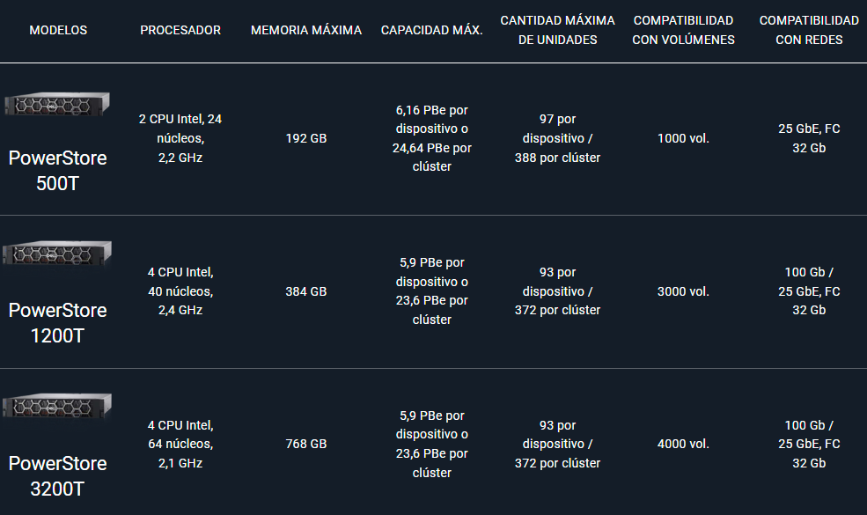

## Conclusió

La configuració d'un servidor de disc és un exercici d'equilibri entre múltiples factors: el rendiment requerit (mesurat sovint en **IOPS**, on els SSDs tenen la millor *performance*), la capacitat necessària (on els HDDs són més eficients en cost), el nivell de protecció desitjat (aconseguit amb **RAID** i controladors duals, tenint en compte la **penalització d'escriptura**), el tipus d'accés (fitxer via **NAS** o bloc via **SAN**), i el pressupost.

- L'ús de components de classe **Enterprise** i un suport adequat són fonamentals per a la fiabilitat.

Eines com els configuradors de Dell permeten crear **LUNs** sobre una infraestructura física adaptada a les càrregues de treball específiques, ja sigui prioritzant la velocitat, la capacitat o una combinació d'ambdues.

## **Bibliografia**

* Dell Technologies. (s.d.). *Dell PowerVault ME5 Series*. Recuperat de <https://www.dell.com/es-es/shop/scc/sc/storage-product> .
* López, D. (2025). *STORAGE (III): NETWORK CONCEPTS FOR DATA CENTERS (V1.0.1)* [Apunts de classe, PDF]. Universitat Politècnica de Catalunya.
* Dell Technologies. (2023). *Dell PowerVault ME5 Series Storage System Administrator's Guide*. Recuperat de <https://www.dell.com/support/manuals/es-es/powervault-me5024>
* SNIA (Storage Networking Industry Association). (2022). *Introduction to Storage Area Networks*. Recuperat de <https://www.snia.org/education/what-is-san>
* VMware. (2021). *Best Practices for Running VMware vSphere on iSCSI*. Recuperat de <https://www.vmware.com/resources/techresources/1085>
* Microsoft. (2023). *Storage Spaces Direct Overview*. Recuperat de <https://docs.microsoft.com/en-us/windows-server/storage/storage-spaces/storage-spaces-direct-overview>
* Cisco Systems. (2022). *Understanding RAID Performance*. Recuperat de <https://www.cisco.com/c/en/us/products/collateral/servers-unified-computing/white-paper-c11-744228.html>
* NetApp. (2023). *RAID Levels Explained: A Guide to Data Protection*. Recuperat de <https://www.netapp.com/data-storage/raid-levels/>
* Red Hat. (2022). *Storage Administration Guide: Configuring iSCSI*. Recuperat de <https://access.redhat.com/documentation/en-us/red_hat_enterprise_linux/8/html/storage_administration_guide/configuring-iscsi>
* IBM. (2023). *High Availability and Disaster Recovery Options for Storage Systems*. Recuperat de <https://www.ibm.com/docs/en/storage/high-availability>
* Western Digital. (2022). *SAS vs SATA: Understanding Enterprise Storage Drives*. Recuperat de <https://www.westerndigital.com/en-us/solutions/enterprise-storage/sas-vs-sata>
* StorageReview. (2023). *Dell PowerVault ME5 Review: Enterprise Storage for SMBs*. Recuperat de <https://www.storagereview.com/review/dell-powervault-me5-review>